6 ЗЕРТХАНАЛЫҚ ЖҰМЫС. ПЕТРОГРАФИЯЛЫҚ ЗЕРТТЕУ.

6.1 Жалпы мағлуматтар

Магмалық таужыныстарды сипаттағанда оның келесі белгілерін қарастыру қажет:
-минералдық құрамын;
-минералдардың өзара қатынастарын;
-құрылысын;
-өзгеру дәрежесін.

6.1.1 Толық кристалды түйірлері біртекті.
Таужынысты құрайтын минералдарды бас, акцессорлық жіне туынды минералдарға бөледі. Бас минералдардың пайыздық санын анықтайды. Содан кейін әрбір минералдың қасиеттері жеке қаралады. Бас минералдарды идиоморфизм дәрежесіне немесе олардың кемейтін пайыздық саны бойынша сипатайды.
Минералдардың сипаттамасын төменгідей өткізу қажет:
-түйірлердің пішіні мен мөлшері;
-түсі және плеохраизм;
-изоморфты минералдар (плагиоклаздар, пироксендер, амфиболдар) үшін сөну бұрыштары. Сөну бұрыштар арқылы минералдардың құрамы анықталады.;
-екіге сыну көрсеткіштері, өстілігі, минералдың оптикалық белгісі ерекше болса ғана беріледі;
- минералдың микроқұрылымның ерекшеліктері – идиоморфизм дәрежесін, басқа минералдармен қатынасын, жиектерін, коррозиялық процестері ж.т.б.;
- туынды өзгерістер;
-құрылым мен бітімі;
-таужыныстың атауы.

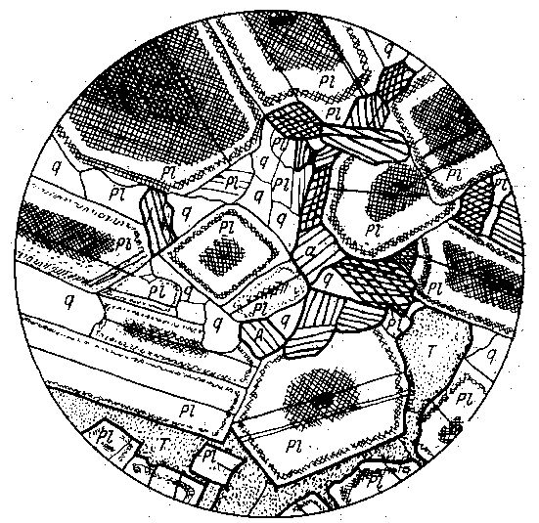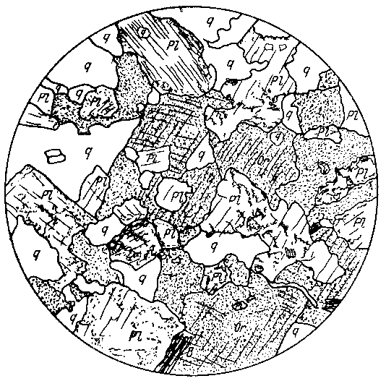

сурет – Кварцтық диорит және гранит, d=2 mm
Pl - плагиоклаз, Or - ортоклаз, q – кварц, b – биотит, A – амфибол, Т - титанит

6.1.2 Порфирлы толық кристалды емес таужыныстар.
Басында шлифтегі сеппелердің пайыздық санын анықтаймыз. Сеппелерді
кемейтін пайыздық саны бойынша толық кристалды таужыныстар сияқты сипаттаймыз.
Негізгі массанын кристалдануының дәрежесін және оны құрайтын микролиттердің құрамын анықтаймыз. Жанартаутекті шыны байқалса, оңда оның түсі, сыну көрсеткіші, рудалық қоспалардың саны, туынды өнімдермен орынбасуын қаралады. Минералдардың құрамы мен пішіні, өзара орналасуы және сан қатынасы бойынша негізгі массаның құрылымы анықталады. Соңында бітімі белгіленеді.
Порфирлі таужыныстардың негізгі массасын сипаттағандай афирлі таужыныстарда бейнеленеді. Сипаттамада суреттер және микрофотографиялар болуы қажет.
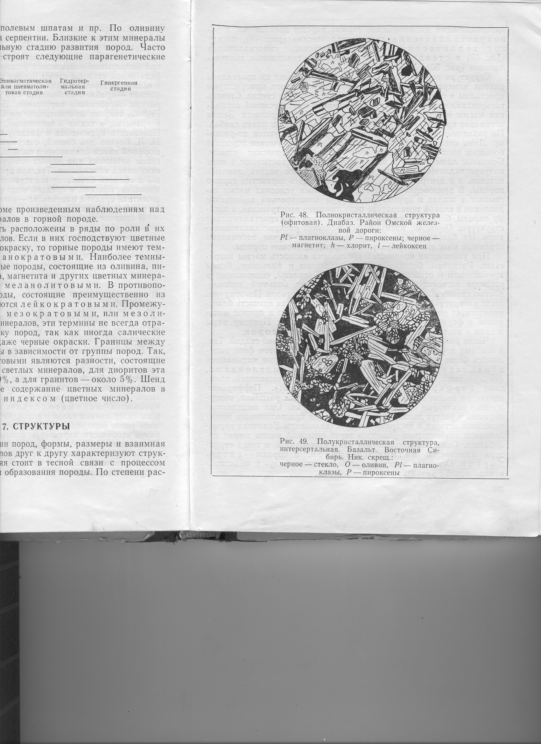
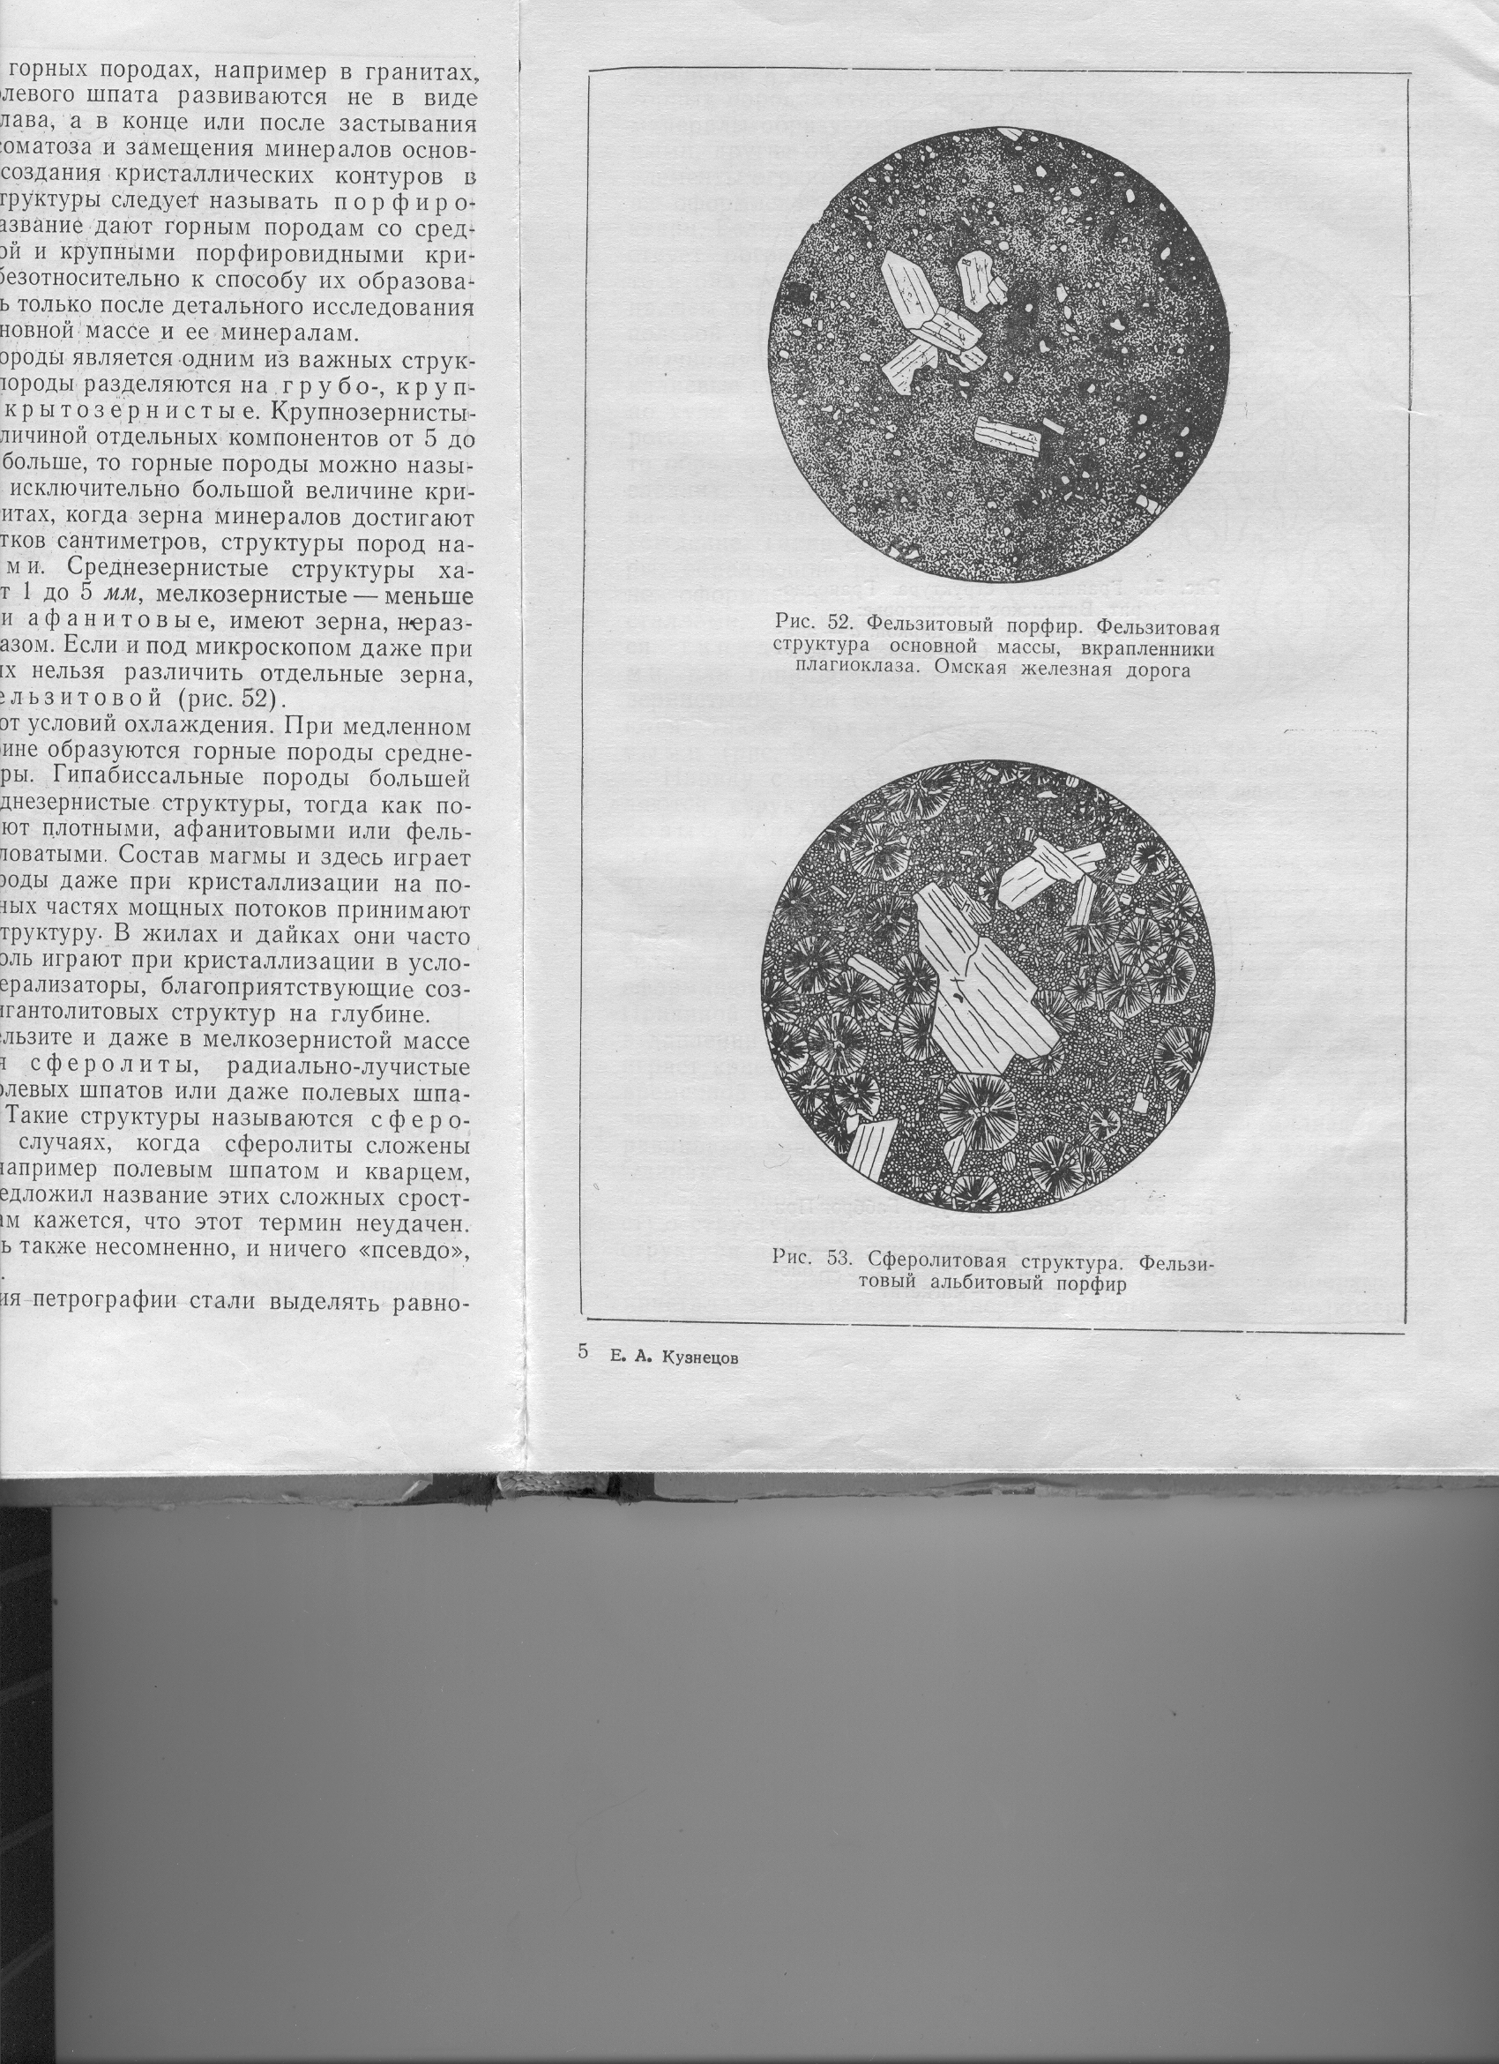

9 сурет – Базальт және риолит (альбит порфирі), d=2 mm
Pl - плагиоклаз, Р – пироксен, О – оливин

№1001 тастілім.
Атауы – калий дала шпатты гранит
Құрылымы – гипидиоморфты түйірлі.
Алғашқы минералдар - КДШ-50%, кварц-30%, плагиоклаз-15 %, биотит+мусковит - 4+1 %, акцессорлық: апатит және циркон, кендi магнетит.
Туынды минералдар-пелит, хлорит.
КДШ (ортоклаз) - микротүйiршiктердің мөлшерi 3-4 мм, түссiз, төмен рельефтi және интерференциясы ақ-сұр түстi, жыныстың жалпы көлемiнiң 50 % құрайды.
Плагиоклаз - микротүйiршiктердің мөлшерi 2-3 мм, түссiз, интерференциясы ақ-сұр түстi және полисинтетикалық телқосақтар тән, №5-7 альбит ретiнде анықталған, жыныс көлемiнiң 15 % құрайды.
Кварц - мөлшерi 1-3 мм, интерференциясы ақ-сұр түстi, жыныстың жалпы көлемiнiң 30 % құрайды.
Биотит - 0,1-1,0 мм қою жасыл түстi ұзынша микротүйiршiктер, 5-7 микротүйiршiктiң жиынтығын құрайды.
Мусковит -мөлшерi 0,05 мм ұсақ микротүйiршiктер, калий шпатын ішінде байқалады.
Акцессорлық апатит, циркон, кендi магнетит, жыныс көлемiнiң 1 пайыздан аз мөлшерiн құрайды.
Туынды минералдар – дала шпата пелит, ал түсті минералдарда хлорит дамыған. Өзгеру дәрежесі -10-0%.

№ 1224 тастілім.
Атауы - риолит( кварц-плагиоклаз-биотиттi порфир)
Құрылымы - порфирлi
Алғашқы минералдар - плагиоклаз сеппелері-10%, биотит сеппелері-5 %, кварц сеппелері - 10%, кварц-полевошпаттың негiзгi массасы - 75%, кендi магнетит - 1 %.
Туынды минералдар - хлорит.
Плагиоклаз - сеппелердің мөлшерi 1,5-1,5мм, түссiз, интерференциясы ақ-сұр түстi және полисинтетикалық телқосақтармен, №9-10 альбит ретiнде анықталған, жыныстың жалпы көлемiнiң 10% құрайды.
Кварц - 0,3-1,5 мм фенокристерді құрайды, жыныстың жалпы көлемiнiң 10% құрайды.
Биотит - 0,3-1 мм дейiнгi сұр түстi фенокристерден тұрады, жыныстың жалпы көлемiнiң 5% құрайды.
Негiзгi масса - мөлшерi 0,05 мм-ден төмен кварц пен дала шпаттарының микротүйiршiктерi.
Магнетит - негiзгi массаның құрамында ұсақ мөлдiр емес(0,05-тен аз) микротүйiршiктер белгiленген.
Туынды минералдар- биотит бойынша хлорит, қайта құрылу дәрежесі маңызды емес-10-0 %.

6.2 Сабақтың мақсаты

Жұмыстың мақсаты - магматикалық тау жыныстарының тастілімдерді сипаттау (габбро, базальттар, диориттер, андезиттер, граниттер, риолиттер).

